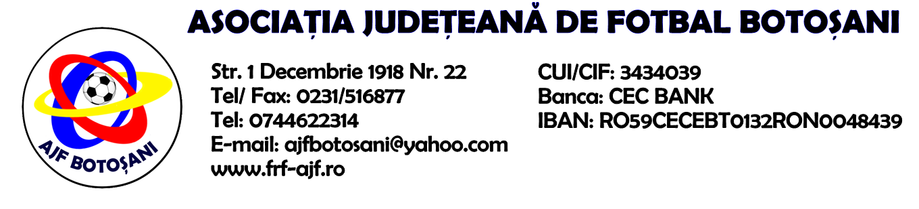

Memorialul "Ion Bordeanu"
Turneu juniori nascuti 2007-2008

Sala "Gheorghe Asachi" - liceul "Electrocontact" Botosani - 07.02.2017:
Grupa "A" Grupa "B"
1. Viitorul Dorohoi 1. CSS Dorohoi
2. AFC Junior Botosani 2. Profy Botosani
3. AFC Drips Botosani 3. CSS Botosani

Program jocuri :
ora 09:00 - Junior Botosani & Drips Botosani
ora 09:40 - Profy Botosani & CSS Botosani
ora 10:20 - Viitorul Dorohoi & Junior Botosani
ora 11:00 - CSS Dorohoi & Profy Botosani
ora 11:40 - Drips Botosani & Viitorul Dorohoi
ora 12:20 - CSS Botosani & CSS Dorohoi
ora 13:00 - Locul 3 gr.A & Locul 3 gr.B
ora 13:40 - SF 1 - Locul 1 gr.A & Locul 2 gr.B
ora 14:20 - SF 2 - Locul 2 gr.A & Locul 1 gr. B
ora 15:00 - Finala Mica
ora 15:40 - Finala Mare
ora 16:20 - Festivitatea de premiere

Regulament turneu:

Jocurile se vor desfasura dupa regulamentul turneului "Gheorghe Ola" care se gaseste pe site-ul FRF .ro sectiunea Statute si regulamente/juniori cu urmatoarele amendamente:
- durata reprizelor va fi de 15 minute fiecare cu pauza de 5 minute;
- mingiile de joc vor fi de marimea 4 sau in lipsa acestora marimea 5;
- fiecare echipa se va prezenta cu 2 randuri de echipament de culoare diferita sau veste de departajare;
- fiecare echipa va avea trecut pe raportul de joc maxim 12 jucatori;
- identificarea jucatorilor se face pe baza de legitimatie si certificat de nastere in copie sau original, iar pentru jucatorii nelegitimati identificarea se face pe baza certificatului de nastere;
- echipele trebuie sa fie pregatite de joc cu 15 minute inaintea startului partidei;
- in cazul in care la ora stabilita de incepere a jocului oricare din echipe nu este prezenta pe teren,aceasta va dispune de o perioada de 5 minute pentru a se alinia la startul partidei, in caz contrar urmand sa piarda acel joc cu scorul de 0-3.

Acceptarea criteriilor:

Echipele inscrise in competitie accepta acest regulament creat de organizatori pentru acest turneu si fiecare echipa va semna ca a luat la cunostinta de prezentul regulament inainte de inceperea competitiei.

Nr.crt | Echipa | Reprezentant | Semnatura de luare la cunostinta
1
2
3
4
5
6

Data Compartimentul Competitii
AJF Botosani

